**图像处理**

**文献阅读**

**小组序号：第42组**

**姓名：魏子继 学号：202318019427048**

**姓名：臧亚宁 学号：202318019420011**

**姓名：贺清康 学号：202318019427010**

**Title1: Deep High-Resolution Representation Learning for Visual Recognition**

**Title2:** **Attention to Scale: Scale-aware Semantic Image Segmentation**

**Title3: Fully Convolutional Networks for Semantic Segmentation**

# 图像处理实践作业总述

本报告是《图像处理》课程实践作业文献阅读报告，小组成员分别为魏子继、臧亚宁和贺清康，文献阅读方向是图像分割领域。选择文章是图像分割领域不同深度学习方法的代表性文章，分别是魏子继同学选择的基于encoder-decoder模型完成图像分割任务的高分辨率网络HRNet文章Deep High-Resolution Representation Learning for Visual Recognition、臧亚宁同学选择的利用尺度方面注意力机制完成图像分割任务的文章Attention to Scale: Scale-aware Semantic Image Segmentation和贺清康同学选择的利用全卷积网络完成图像分割任务的文章Fully Convolutional Networks for Semantic Segmentation。

图像分割是图像处理和计算机视觉方面重要研究课题，在场景理解、医学图像分析、增强现实等领域有着重要的应用价值。当前，深度学习技术被广泛应用于各种视觉解译任务中，图像分割领域也不例外，甚至可以说，深度神经网络已成为完成图像分割任务的主流模型之一。在这之中，不同的深度学习方法考虑不同的图像分割实现角度，均能较好地利用图像的特征，达到提高图像分割精度、提升图像分割效率的目的。近年来主要在图像分割领域应用的深度学习技术包括全卷积网络、基于encoder-decoder模型、基于注意力机制的模型、带有图模型的卷积网络模型、基于多尺度金字塔网络的模型、基于R-CNN网络的模型等。经过讨论分析，本小组成员决定分别从全卷积网络、基于encoder-decoder模型、基于注意力机制的模型三个方面学习探讨完成图像分割任务的深度学习方法。具体的模型介绍和实验结果分析分别对应文章的第二章、第三章和第四章内容。

通过本次实践作业的学习，小组成员加深了对图像处理流程的理解，尤其是图像分割方面任务完成的主流方法和难题解决的思考角度。这些不仅促进了小组成员对课程内容的掌握，更有助于小组成员未来科学研究的学习与生活。

# 全卷积网络方法

## 研究意义

图像语义分割是计算机视觉领域的一个重要任务，旨在为图像中的每个像素分配一个预先定义好的表示其语义类别的标签[1]。语义分割最终的结果是每个像素的类别图，像素的分类任务完成，自然将图像分割为不同的类别区域。语义分割技术在自动驾驶、无人机、智慧安防等领域应用广泛。

图像分类、语义分割、目标探测和实例分割的区别可用图2‑1表示，分类任务只需要给出分类的最终决策结果，无需逐像素识别。而语义分割需要对每个像素进行分类，若需要区分同一类下的不同实体，则称为实例分割，目标探测只需要检测出目标的具体位置，无需对全图进行分类。

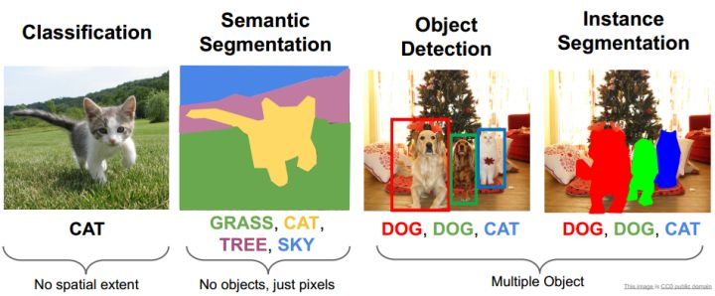

图2‑1：图像分类、语义分割、目标探测和实例分割的区别图[2]

随着深度学习技术的发展，卷积神经网络（Convolutional Neural Networks ,CNN）在图像语义分割任务中取得了显著的成果。语义分割的全卷积网络（Fully Convolutional Networks for Semantic Segmentation ,FCN）由Long等人在2015 IEEE Conference on Computer Vision and Pattern Recognition上提出。该网络在传统的分类网络基础上做卷积化产生，无需复杂的预处理或后处理步骤，能够对任意输入大小的图像进行语义分割，实现了端到端、像素到像素的分割。

## 问题描述

### 卷积神经网络的架构（以VGG16为例）

CNN的架构主要包括卷积层、激活函数、池化层、全连接层、归一化层和丢弃层。其中，卷积层可以提取图像的细节特征，激活函数负责为网络引入非线性特征，池化层用于降低特征映射的维度，从而减少计算量和参数数量，全连接层主要将输入的高维特征映射到一维，负责最终的分类。

VGG16在图像分类任务中取得了优异的成绩，该网络的架构图如图2‑2所示，网络结构如图2‑3（D列）所示。VGG16共有16个权重层：卷积层13层，全连接3层，池化层不涉及权重。

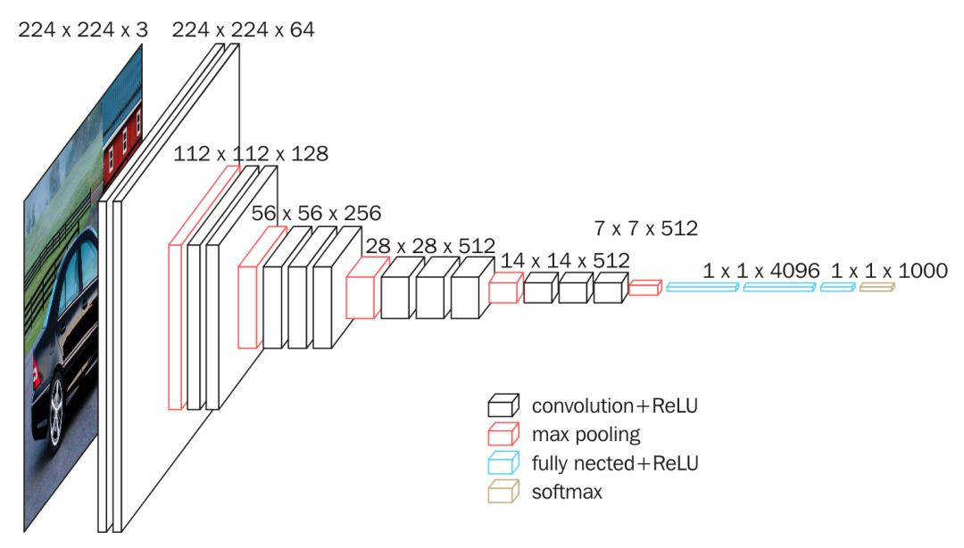

图2‑2：VGG16网络架构图[3]

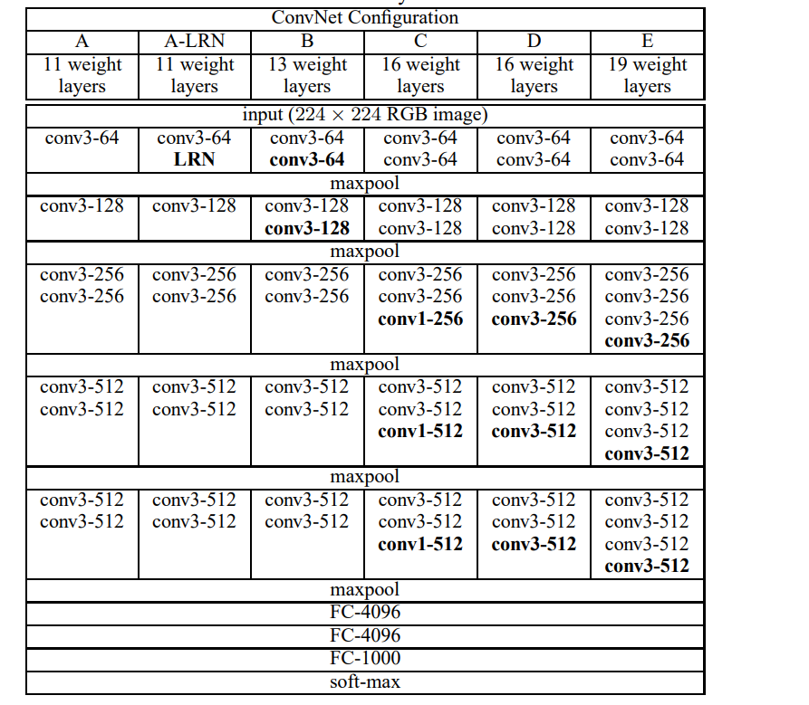

图2‑3：VGG网络构架[4]

VGG16网络结构简单明了，卷积核尺寸大小相对固定，没有复杂的层级，网络深度较深，能较好的提取图像的深层特征，实现分类任务。

### 分类网络语义分割的可行性

尽管VGG16能较好的完成图像分类任务，但是直接将其投入到语义分割任务，仍存在如下问题：

1. VGG16网络的输出为 $1×1000$ 的向量，表示输入图像属于1000类中某一类的概率，实质上最终结果为一个标签值，与语义分割要求的像素级分类相差较远。
2. VGG16网络中的全连接层输入固定，意味着整个网络的输入图像的尺寸需要固定，否则无法继续推理，对于使用场景广泛的语义分割任务，VGG16对尺寸的要求是严苛的。
3. VGG16网络中，多次使用了最大池化层，虽然减少了后续的计算量，造成了图像分辨率下降，低层空间信息没有办法在高维特征中表达，故对于像素级分割的语义分割任务，可能效果不佳。

## 解决方案

### 全卷积网络

针对这一问题，Long等人通过替换掉传统分类网络的全连接层，丢弃分类层，使网络只包含卷积层，称为全卷积网络（FCN），这样可以使输入图像的尺寸不固定，实现任意尺寸的输入。该过程如图2‑4所示。

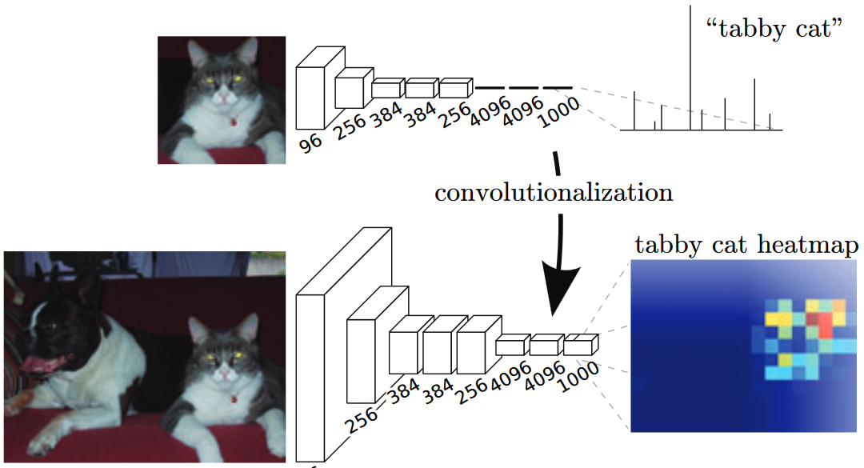

图2‑4: 传统分类网络卷积化

这样处理的好处在于(1并行计算：可以对整幅图像进行并行计算，而不需要逐个处理图像的小patch（2参数共享：使得像素之间共用卷积核减少了计算量（3密集预测：这样的网络输出形式使其自然地适合于图像分割这种密集预测任务。

然而由于传统分类网络池化层的存在，图像被不断下采样，使得预测结果与输入尺寸不一致。故需要一定的“还原”的方法，即上采样技术。

### 上采样技术

1. Shift-and-stitch策略

Long等人介绍了Shift-and-stitch策略，为了使得网络输出为原始图像尺寸大小，经过网络后，图像被下采样了 $f$ 倍，即需要将原始图像每次向左，向上平移 $\left(x,y\right) 0≤x,y<f$ 个像素，得到 $f^{2}$ 个图像，将这些图像都经过一次网络，得到一系列降采样图像，最后将其交错拼接成原始图像大小，如图2‑5所示，使用2*2的Maxpooling层，stride=2比例因子为 $f=2$。得到四个输入，使用四个相同的滤波器（红，黄，绿，蓝所示）对其分别进行降采样，得到四个结果，最终交错拼接成与原始输入（黑色方块）大小相同的输出。

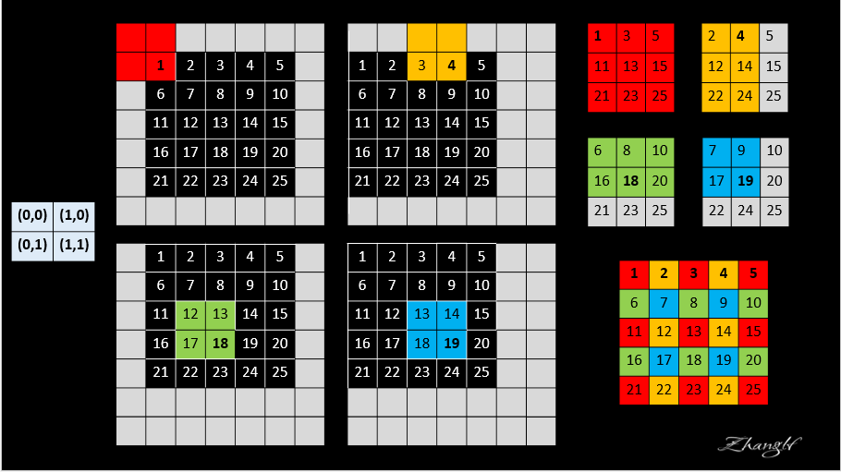

图2‑5：Shift-and-stitch[5]

笔者认为这种策略客观上难以理解。Long等人指出这种策略输入以 $f^{2}$ 倍增长，效率较低，实验中并没有采取这种策略。

1. 反卷积

反卷积又称转置卷积，逆卷积，能够将卷积结果恢复为原始图像的尺寸大小，而其值不完全一致。这种方法可以将任意的步长正向卷积结果翻转为原尺寸大小。

对于图像 $g(x,y)$ 与卷积核 $h(x,y)$ 在空域中卷积，可知矩阵形式为图像 $g(x,y)$ 对应的矩阵拉伸的列向量 $X$ 和具有稀疏性质的卷积核矩阵 $C$ 的矩阵相乘，得到卷积结果 $f(x,y)$ 同样可以表述为矩阵拉伸的列向量 $Y$。有 $CX=Y$，故 $C^{T}Y$ 可以还原为原始图像 $X$ 大小以实现上采样。这种方式可以使得卷积核矩阵 $C$ 的初值不固定，在网络的训练中使得其可以自己学习参数，甚至可以实现非线性的上采样。

### 跳跃连接

当网络全卷积化后并使用上采样策略，理论上并不能很好的实现很好的分割结果。当网络的深层输入维数较高时，其高维特征得到很好的表达，但是其空间细节信息在下采样时已被损失，单纯依靠较大的上采样率实现原始图像尺寸，效果必定不够好。故Long等人提出了skip architecture。以VGG16为例，其3个版本的跳跃连接方式如图2‑6-图2‑8所示。蓝色方块为卷积层，红色为池化层，是图像尺寸下降的原因，黄色方框为全连接层的卷积化，黑色方框为1*1的卷积层，目的是将降低维数得到分类数目维的三维张量，绿色方框为反卷积层，为实现密集预测的关键步骤。FCN-32S,FCN-16S与FCN-8S表示采样的大小分别为32，16与8。如图中的跳跃连接操作使得高级特征与低级特征融合，实现更准确的密集预测。



图2‑6：FCN-32S



图2‑7：FCN-16S



图2‑8：FCN-8S

## 实验及分析

### 分类网络卷积化的分割性能对比

Long等人使用了ILSVRC14中性能极好的分类网络AlexNet，VGG16和GoogLeNet，丢弃了分类网络的分类层，将全连接层变为卷积层，同时使用1*1的卷积核，输出21类，并采用反卷积层使网络输出大小为输入大小，得到FCN-AlexNet，FCN-VGG16(FCN-32S)，FCN-GoogLeNet。卷积化过程如图2‑9所示。

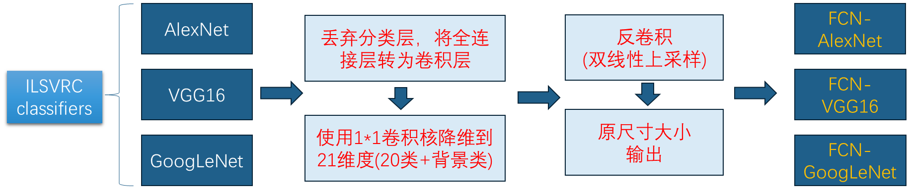

图2‑9：分类网络卷积化

PASCAL VOC 2011数据集上，固定学习率训练至少175个epochs的情况下，三个FCN的分割效果评价指标mean IU，推理时间forward time，卷积层数con.layers，参数量parameters，输出单元的感受野大小rf size和最大步长max strid如图2‑10所示。

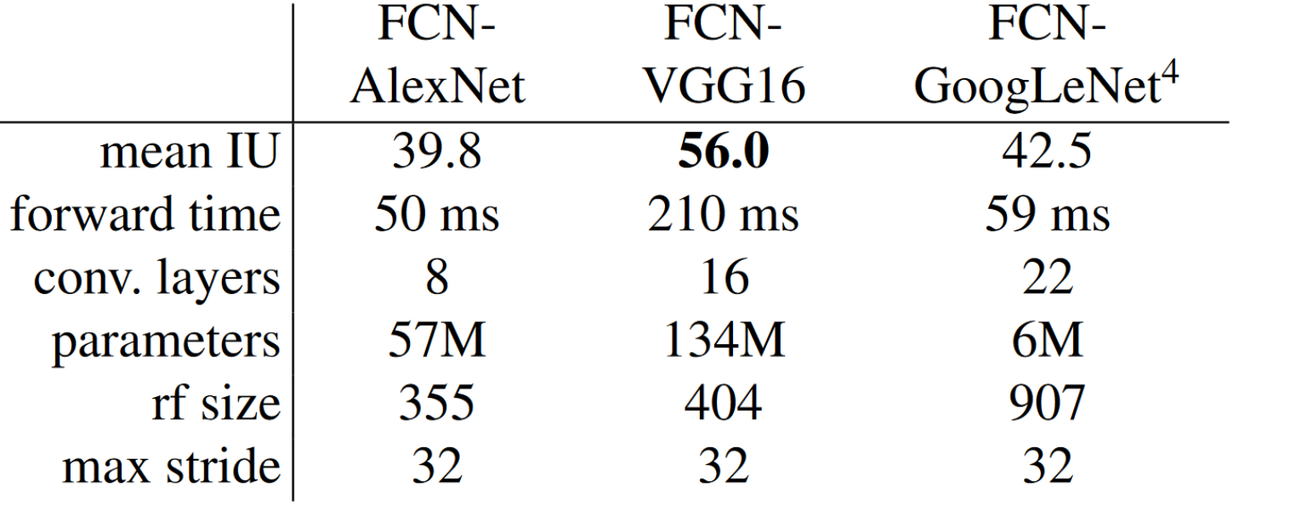

图2‑10: 分类网络卷积化性能

可以看出，FCN-VGG16在验证集上的mean IU最大，表示分割效果最好，与下文SDS方法在验证集上52.6的mean IU相比提升比较大。说明了分类网络全卷积化的可行性，且在32倍采样的情况下，其分割效果也是优越的。

### FCN-32S，FCN-16S，FCN-8S性能对比

尽管FCN-32S已经取得了不错的分割效果，其分割的视觉效果与FCN-16S,FCN-8S仍有较大差异，如图2‑11所示。可以看出，随着所融合的特征来自的层级越低，其分割结果越好，即细层和粗层的特征结合，能使模型在预测局部特征时考虑全局特征，从而得到更好的分割结果。

三个网络在VOC 2011 segval数据子集上的分割性能如图2‑12所示，可以看出FCN-8S的分割效果最好，这与图2‑11的可视化结果是相符的。同时值得注意的是，FCN-32S-fixed是在网络训练时，只训练最后一层的结果，即其他来自分类网络的参数没有微调，可见其效果不如FCN-32S。Long等人指出，此时FCN-8S的跳跃连接技术在客观指标和视觉指标上都取得了较大收益，继续下去会收益递减，故没有实施更底层的融合。

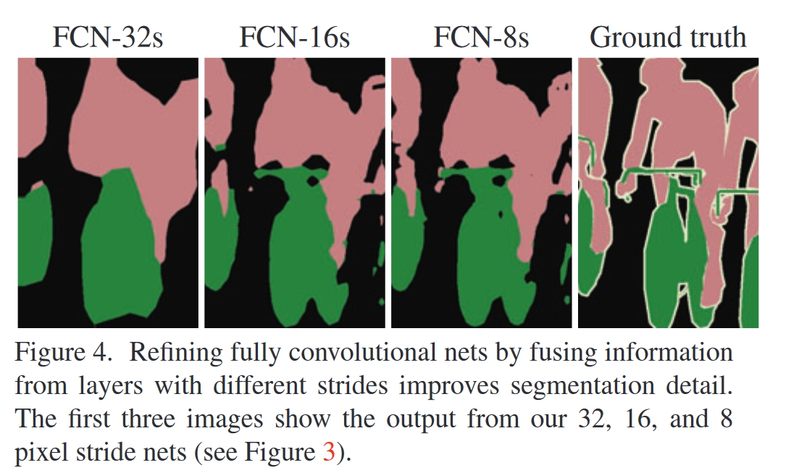

图2‑11：FCN-32S，FCN-16S，FCN-8S分割结果图

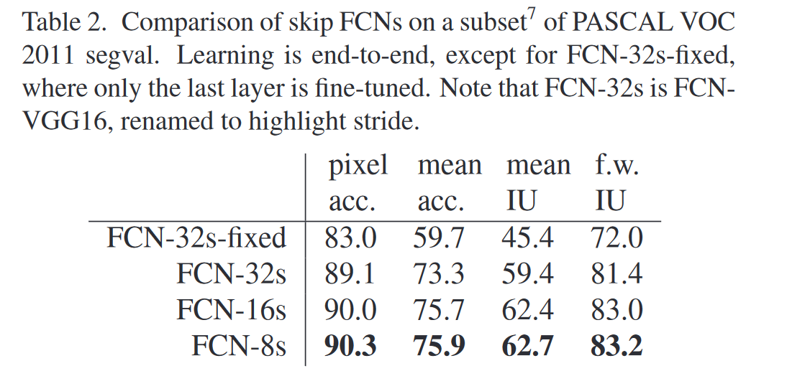

图2‑12: FCN-32S,FCN-16S,FCN-8S在VOC 2011 segval数据子集上的分割性能

### PASCAL VOC语义分割性能对比

在PASCAL VOC 2011 and 2012 test数据集上，FCN8-S，R-CNN和SDS三种方法的结果如图2‑13所示。可以看出，FCN-8S在VOC2011 test数据集和VOC2012 test数据集上mean IU相较于SDS提升了19%和21%，推理时间缩短了286倍。三种方法分割的结果如图2‑14所示，对于第一行而言，FCN-8S能较好的分割出人物和马而云朵丢失，但SDS没有完全分割出人物，马匹半个身子缺失。对于第二行，即使相交的人物和摩托车。FCN-8S仍能较好的区分，SDS不但没有将人与车分割出来，还存在缺失的现象。对于第三行，FCN-8S没有受到阻塞的影响，将铁丝网后的羊完全识别出来，而SDS受到干扰，产生了截断。当然FCN-8S也存在误检的现象，将船上的救生衣误识别为了人。

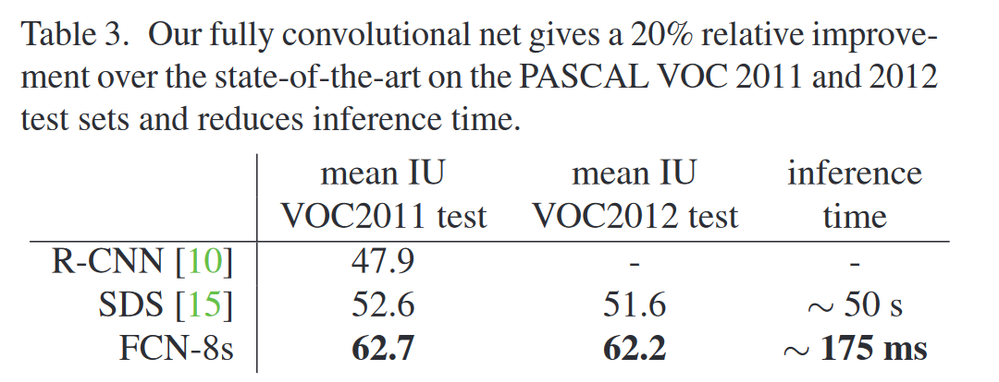

图2‑13：PASCAL VOC 2011 and 2012测试集上，FCN8-S，R-CNN和SDS方法的分割性能

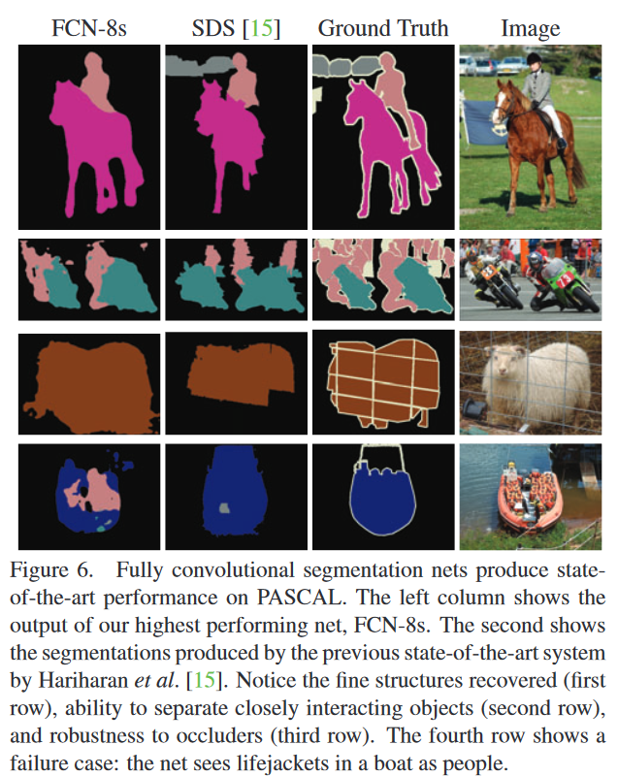

图2‑14：SDS,R-CNN,FCN-8S在PASCAL数据集上分割结果

### Patch Sampling 训练策略

Long等人使用整张图像进行训练而不是与分类相似使用patch进行训练。Patch training重复图块多，效率低，二者相比LOSS都收敛但是整张图像的训练速度更快。

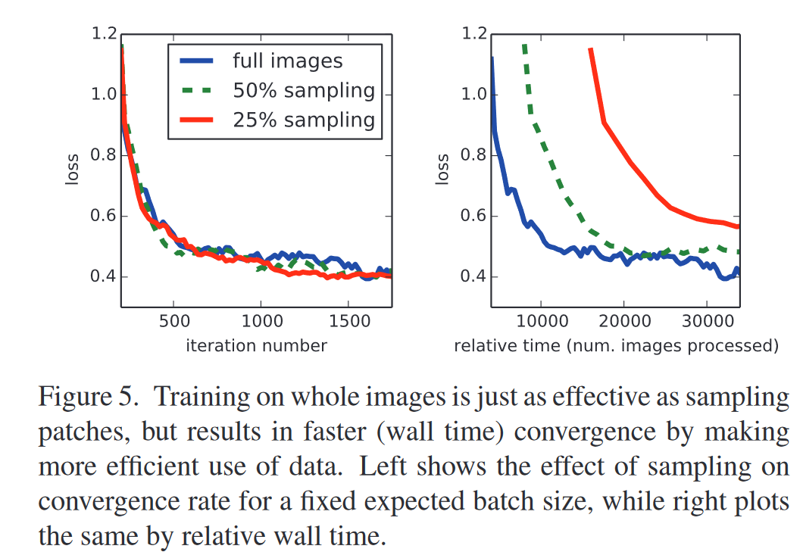

图 2‑15 full image和Patch Sampling训练策略

如图 2‑15所示，采用Patch Sampling策略与整幅图像进行训练的策略Loss下降速度相同，但是Patch Sampling策略耗时更长，导致不如使用Full images训练的速度快，原因如2.3.1中所述。

## 参考文献

1. Csurka G, Perronnin F.An efficient approach to semantic segmentation.Int’l Journal of Computer Vision, 2011, 95 (2) :198-212.[doi:10.1007/s11263-010-0344-8]
2. https://zhuanlan.zhihu.com/p/109999530
3. https://www.sohu.com/a/387083227_663516
4. Very Deep Convolutional NetWorks for Large-Scale Image Recognition
5. https://blog.csdn.net/qq_36336522/article/details/102599526

# 基于encoder-decoder模型方法

本文提出一种名为High-Resolution Network(HRNet)的新型视觉识别框架，该框架旨在通过并行连接高分辨率到低分辨率的卷积流，同时在不同分辨率之间重复交换信息，以保持图像在处理全过程中保持高分辨率表示。与传统的编码-解码网络框架相比，HRNet的最终输出表示包含更丰富的语义信息和更精确的空间定位。

## 网络背景

当前，凭借能够挖掘更加丰富的语义信息，深度卷积神经网络被广泛应用在图像分割任务中。基于encoder-decoder模型的方法是当前主流的深度学习图像分割方法之一，先前的基于encoder-decoder模型的深度网络结构如图3‑1所示，该网络通过串行连接的方式，首先将高分辨率图像下采样到低分辨率图像，得到影像的低分辨率特征表达，在此基础上完成分类、分割等任务的处理后，将结果通过上采样的方式逐渐恢复为高分辨率图像。

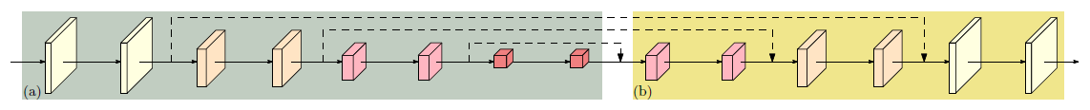

图3‑1：传统的基于encoder-decoder模型

该论文提出一种新型的轻量级网络框架HRNet，输出结果特征包含更加丰富的语义信息和更加精确的空间定位。HRNet的网络结构如图3‑2所示，区别于传统的基于encoder-decoder模型结构，HRNet采用并行连接的方式，从高分辨率卷积流出发，逐渐并行地增加低分辨率卷积流，并在每一并行卷积流阶段的末尾进行不同分辨率特征之间的信息融合，以实现在网络的整个处理过程中维持图像的高分辨率表达，从而获得具有较强空间位置敏感性的输出特征。

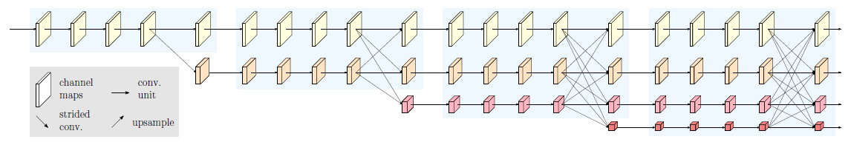

图3‑2：HRNet网络结构

## 网络实施细节

HRNet框架结构包含并行多分辨率卷积、重复多分辨率融合、不同表达头的特点。

并行分辨率卷积的一种示例图如图3‑3所示。该卷积结构从高分辨率卷积流出发，作为第一阶段，记为 $N_{11}$。在其后逐渐增加较低分辨率的卷积流，并通过并行连接的方式将同阶段中不同分辨率的卷积流连接，以形成新的卷积阶段，从而形成整个卷积网络。因此，各阶段中并行连接的卷积流由先前阶段的卷积流和更低一档分辨率的卷积流组成。以第二阶段为例， $N_{21}$ 拥有与 $N_{11}$ 相同的高分辨率， $N_{22}$ 的分辨率比 $N_{21}$ 的分辨率低一档，两个不同分辨率的卷积流通过并行的方式连接，在其后第三阶段的并行卷积中， $N_{31}$ 与 $N_{21}$、 $N_{32}$ 与 $N_{22}$ 具有相同分辨率， $N_{33}$ 的分辨率比 $N_{32}$ 的分辨率第一档，如此反复并行，最终形成整个并行网络。

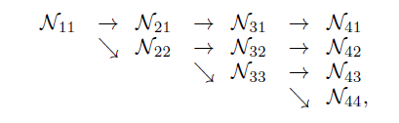

图3‑3：并行分辨率卷积示意图

重复多分辨率融合的目标是交换多分辨率表达之间的信息，其示例图如图3‑4所示。在并行卷积结构的每个阶段末尾，将进行多分辨率融合的工作，前三个阶段的融合是三个输入映射的总和，第四个阶段的融合将拥有一个额外的输出。其中，映射函数的选取与卷积流的分辨率有关，当输入与输出的分辨率相等时，映射的结果与输入相等；当输入分辨率小于输出分辨率时，通过双线性插值的上采样方式将输入映射至与输出分辨率相等，例如，上采样通过1*1的卷积实现；当输入分辨率大于输出分辨率时，通过下采样的方式将输入映射至与输出分辨率相等，例如，下采样通过3*3的strided实现。

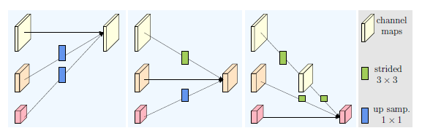

图3‑4：重复多分辨率融合示意图

不同的版本的HRNet框架结构拥有不同形式的表达头，其示例图如图3‑5所示。三种表达头的区别在于输出结果的方式与形式不同。HRNetV1框架只输出来自高分辨率卷积流的输出表达；HRNetV2框架中，低分辨率卷积流的输出特征被上采样至高分辨率卷积流的分辨率，随后该框架将四个分辨率卷积流的输出结果聚合，并通过1*1的卷积将这四种输出特征混合；HRNetV2p框架中，在HRNetV2框架的基础上，以特征金字塔的形式输出HRNetV2框架的结果特征。在本论文的实验中，三种框架被用在不同应用的实验中进行验证测试，HRNetV1用于人类姿态检测、HRNetV2用于图像分割、HRNetV2p用于目标检测。

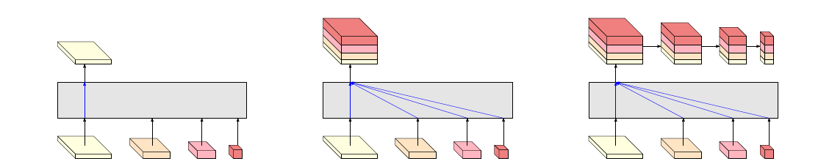

图3‑5：不同HRNet表达头示例图，从左到右分别为HRNetV1、HRNetV2、HRNetV2p

本论文提供了HRNet框架的一个整体示例图，如图3‑6所示。在现阶段设计的HRNet框架中，包含四个阶段，同时四个卷积流的分辨率分别为 $1/4$、 $1/8$、 $1/16$ 和 $1/32$。每个阶段由调制化模块组成，并在四个阶段中分别重复1次、1次、4次和3次。在四个阶段中，调制化模块分别由1个、2个、3个和4个分支组成。每个分支对应着不同的分辨率，均由四个残差单元组成，并在分支末尾有一个多分辨率融合单元，用于该阶段的重复多分辨率融合。在表格中， $C$ 代表每个残差单元中通道的数目。

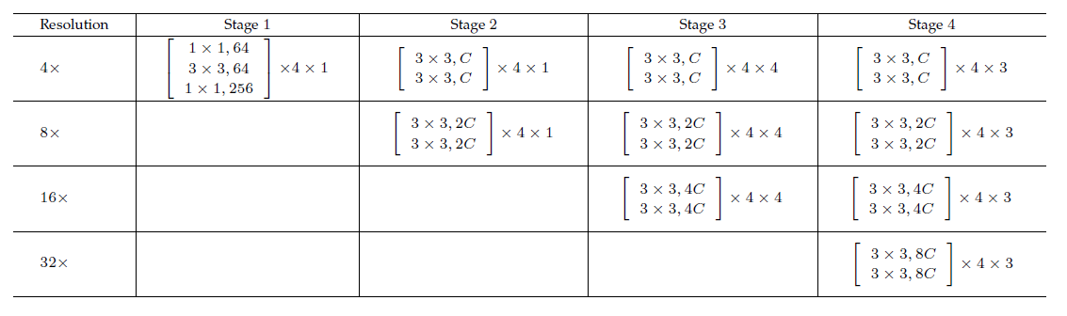

图3‑6：HRNet框架示例图

## 实验分析

本论文实验采用三个版本的HRNet网络框架，分别在三个不同的图像处理应用中进行实验，HRNetV1用于人类姿态检测、HRNetV2用于图像分割、HRNetV2p用于目标检测。

在人类姿态检测实验中，采用HRNetV1作为网络框架，平方根误差作为损失函数，带有两像素标准差的二维高斯分布用于生成地面真实标签的热图。同时，在实验中，使用COCO数据集作为训练与测试数据集，使用目标关键点相似度作为标准评价指标，在此基础上计算标准平均精度和召回得分，并且在训练过程中采用了多种数据增强措施。实验在测试集上的测试结果如图3‑7所示，能够看出HRNetV1的检测精度明显优于当前流行的其他人类姿态检测算法，以HRNetV1-W32为例，该网络不仅实现了精度上的提高，AP得到74.9，优于其他算法，同时拥有更小的模型尺寸和更少的计算复杂度。在此基础上，本论文提出了更大的模型HRNetV1-W48，该模型实现了更高的计算精度，同时，使用了来自AI Challenger的额外数据进行训练，精度得到了进一步提升，AP得分达到了最高的77.0。这展示了HRNetV1网络框架在进行人类姿态检测的应用中的优越性，该框架明显优于流行的自底向上的算法，并在模型尺寸、计算复杂度方面更有优势，当扩大网络结构、与其他算法采用相同设置时，检测精度更高。

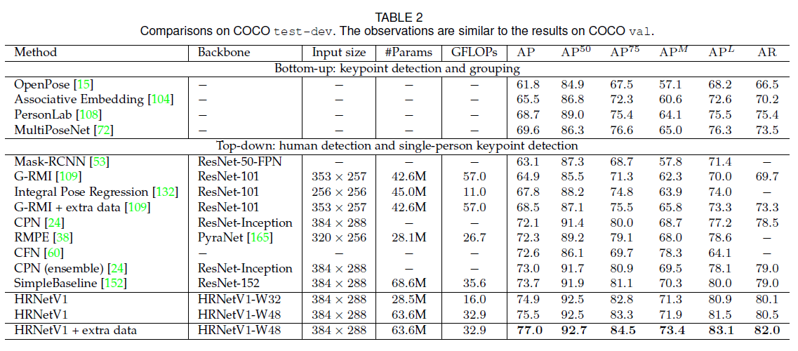

图3‑7：HRNetV1在COCO测试集上的测试结果

在图像分割检测实验中，采用HRNetV2作为网络框架，softmax作为损失函数，平均分级类别交并比作为验证指标。同时，在本实验中采用三个数据集进行实验，分别为两个场景解析数据集PASCAL-Context、Cityscapes和一个人体解析数据集LIP，并且在训练过程中采用了数据增强策略、随机梯度下降优化器、动态调整学习率策略。实验在Cityscapes测试集上的结果如图3‑8所示，在PASCAL-Context测试集上的结果如图3‑9所示，在LIP测试集上的结果如图3‑10所示。

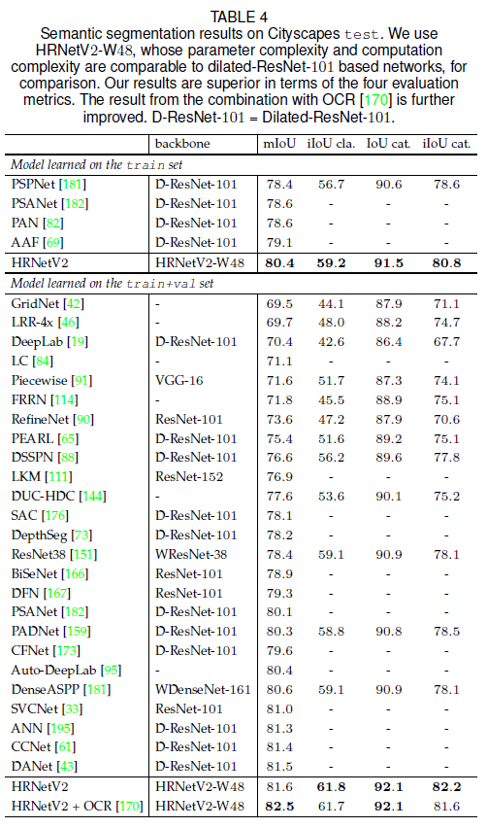

图3‑8：HRNetV2在Cityscapes测试集上的测试结果

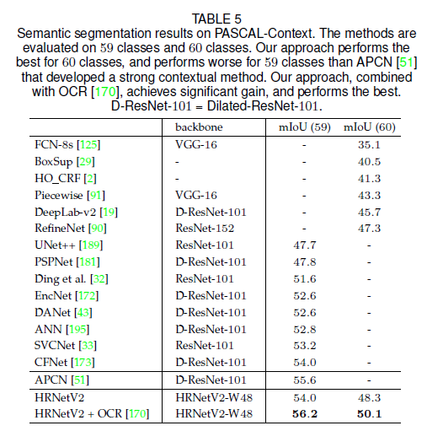

图3‑9：HRNetV2在PASCAL-Context测试集上的测试结果

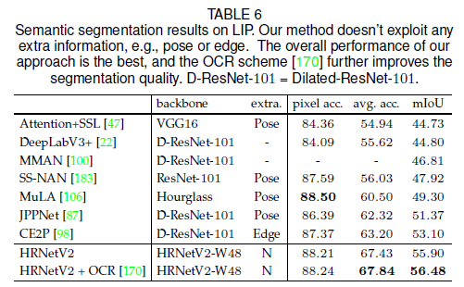

图3‑10：HRNetV2在LIP测试集上的测试结果

从HRNetV2在Cityscapes上的测试结果能够看出，相比于如UNet++或DeepLabv3+等模型，HRNetV2不仅拥有更小的模型尺寸、更低的模型复杂度，同时拥有更高的检测精度，例如HRNetV2相比UNet++模型，精度提升了5.6点；从HRNetV2在PASCAL-Context上的测试结果能够看出，在两个指标上，HRNetV2模型的检测性能优于其他大部分模型，当配合OCR主题的情况下，HRNetV2的检测性能能够进一步提升；从HRNetV2在LIP测试集上的测试结果能够看出，HRNetV2-W48模型仅仅使用更少的模型参数和更小的计算复杂度，但是实现了在整体精度上优于其他模型，更值得一提的是，该模型没有使用任何额外的诸如边缘或姿态的信息。

在目标检测实验中，采用HRNetV2p作为模型，在Faster-RCNN、Cascade R-CNN、FCOS和CenterNet等框架中实现，主要与他们带有ResNet或ResNeXt模型的标准框架进行对比。实验的训练与测试均在MMDetection平台上实现，实验测试结果如图3‑11所示。从实验结果能够看出，在Faster-RCNN框架中，HRNetV2p的检测效果优于ResNet，同时与其具有相似的模型尺寸和模型复杂度，类似地与在其他框架中的比较也能够看出，HRNetV2p展现出更加优秀的检测效果。

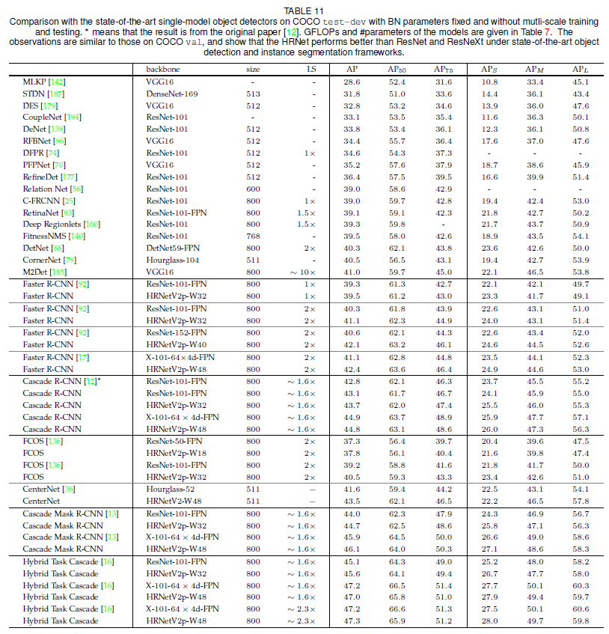

图3‑11：HRNetV2p在COCO测试集上的测试结果

## 消融实验

本论文通过消融实验的方式，对HRNet框架的参数进行了对比分析，主要在不同分辨率表达、重复分辨率融合、分辨率维护、不同版本的HRNet四个方面进行分析。

在不同分辨率表达的实验中，通过检查从高到低分辨率输出预测热图的质量，比较分辨率表达如何影响姿态检测的表现。实验结果如图3‑12所示，从实验结果能够看出，高分辨率特征的检测精度高于中分辨率与低分辨率，这暗含了高分辨率的确促进了检测表现。

在重复分辨率融合的实验中，研究不同融合方式对检测结果的影响，在实验中分别控制网络在最终输出时融合、在处理的每个阶段末尾时融合、在每个阶段交叉融合。实验结果如图3‑13所示，从实验结果能够看出，在三个使其均使用分辨率融合的网络检测精度最佳，基于此能够得出，多分辨率融合单元对检测精度的提升是有益的，同时更多的融合将带来更加优秀的检测效果。

在分辨率维护方面的实验中，论文提出了HRNet框架模型的一种变体，该变体将四个从高到低的卷积流贯穿于网络始终，同时这四个卷积流拥有相同的深度。通过在人类姿态检测与图像分割方面的实验能够看出，该变体网络相较于论文提出的HRNet具有较低的检测性能，作者认为这是因为在网络处理的早期阶段，低分辨率卷积流提取到的低分辨率特征对于最终检测精度的提升是少有帮助的。类似地，作者采用了另一种只有高分辨率卷积流的HRNet变体进行实验，发现这种变体的检测精度同样低于论文提出的HRNet框架模型，这说明分阶段将从高到低分辨率的卷积流进行并行卷积是十分必要的。

在不同版本的HRNet模型实验中，本论文将HRNetV1、HRNetV1的变体、HRNetV2框架分别在图像分割和目标检测任务上进行实验，其中该变体是在HRNetV1后附加1*1的卷积，使得输出高分辨率尺寸维度与HRNetV2一致，目标检测任务中使用的是HRNetV2p而不是HRNetV2。实验结果如图3‑14所示。从先前的关于人类姿态检测的实验中能够看出，HRNetV1与HRNetV2的检测效果是相似的。从本次消融实验的实验结果能够看出，HRNetV2在两个视觉任务中的检测效果均是优于HRNetV1与HRNetV1变体模型的。这表明了如同HRNetV2版本的框架结构在输出表达中聚合低分辨率并行卷积流的特征是基本的提高网络检测能力的步骤。

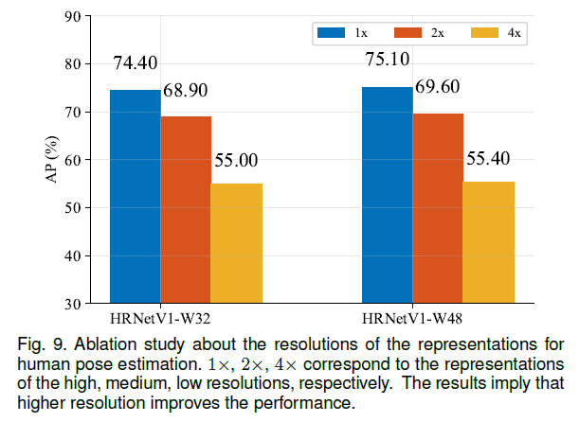

图3‑12：不同分辨率表达的消融实验结果

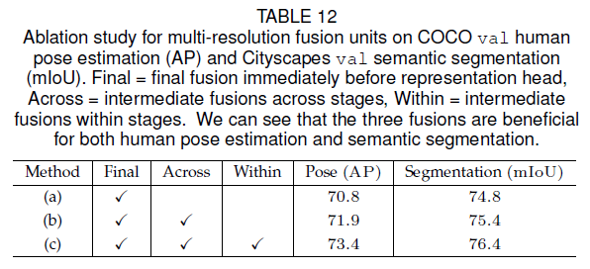

图3‑13：重复分辨率融合的消融实验结果

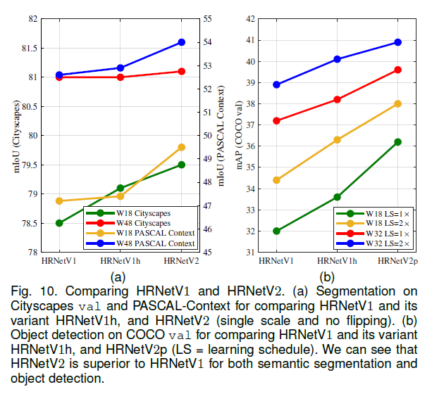

图‑14：不同版本的HRNet模型消融实验结果

## 实验结论与展望

本论文提出了一种新型的轻量级高分辨率网络，解决当前的视觉识别问题。该网络的创新点主要体现在三个方面：第一，通过并行而非序列的方式连接高分辨率和低分辨率卷积流；第二，在整个处理过程中维持图像的高分辨率表达，而不是将最终高分辨率特征输出结果从低分辨率中恢复；第三，不断进行多分辨率融合，使高分辨率表达具有更强的位置敏感性。通过本论文的工作，作者希望的是科研人员能够将研究重心向通过直接设计网络结构解决特定视觉问题方面转移，而不是将输出结果从低分辨率特征中扩展、修复得来。

本论文对关于HRNet未来的研究方向进行了展望。论文指出，关于HRNet在图像分割领域中的研究，能够与其他如OCR等技术相结合，提高图像分割或实例分割的精度。另一方面，应当尽力挖掘HRNet的潜力，使其应用在其他更多与位置相关的视觉应用中，如无人机目标检测、图像风格化和图像增强等领域。

# 注意力机制网络方法

本文提出了一种注意力机制，在全卷积神经网络（FCNs）中引入多尺度特征，并且在语义图像分割任务上取得了很好的性能。传统的提取多尺度特征的方法是将多个尺寸的输入图像输入到共享的深度网络中，然后将生成的特征合并用于图像分割。本文中提出的注意力机制，它可以在每个像素位置上对多尺度特征进行软加权，并学习到权重参数。本文将这个注意力模型与最先进的语义图像分割模型相结合，并进行联合训练，同时使用多尺度输入图像。实验证明，所提出的注意力模型不仅优于平均池化和最大池化，而且可以用于直观地可视化不同位置和尺度处特征的重要性。此外，本文还展示了在合并多尺度特征时，对每个尺度的输出进行额外监督对于取得更优的性能是很重要的。

## 网络背景

最近，基于全卷积网络（FCNs）的各种方法在几个语义分割基准测试中展示了非常好的结果。在这些模型中，成功进行语义分割的关键要素之一是使用多尺度特征。这其中主要有两种类型的多尺度特征模型，模型示意图如图4‑1所示。

第一种类型，称之为skip-net，结合了FCN（全卷积网络）中间层的特征。由于感受野尺寸逐渐增大，skip-net中的特征具有多尺度的特点。在训练过程中，skip-net通常采用两步策略。首先，它训练深层网络的主干部分，然后在多尺度特征提取阶段进行固定或微调。这种策略的问题在于训练过程不理想（即分类器训练和特征提取是分开的），而且训练时间通常较长（例如三到五天）。

第二种类型，称之为共享网络（share-net），将输入图像调整为几个尺度，并将每个尺度通过共享的深度网络进行处理。然后，它融合了多尺度特征然后计算最终的预测。共享网络不需要上述提到的两步训练过程。

|  |  |
| --- | --- |
|  |  |

图4‑1：skip-net模型（左图）和share-net模型（右图）

本文中将语义分割模型Deeplab v1调整为一个了共享网络，并使用软注意力模型来实现在不同比例的平均池化和最大池化，如图4‑2所示。本文所提出的注意力模型根据图像中呈现的物体的比例对多尺度特征进行加权（例如，模型学习对粗糙尺度上的大物体的特征进行权重放大）。对于每个比例尺度，注意力模型输出一个权重图，然后对所有比例尺度上的FCN生成的得分图进行加权求和以进行分类。

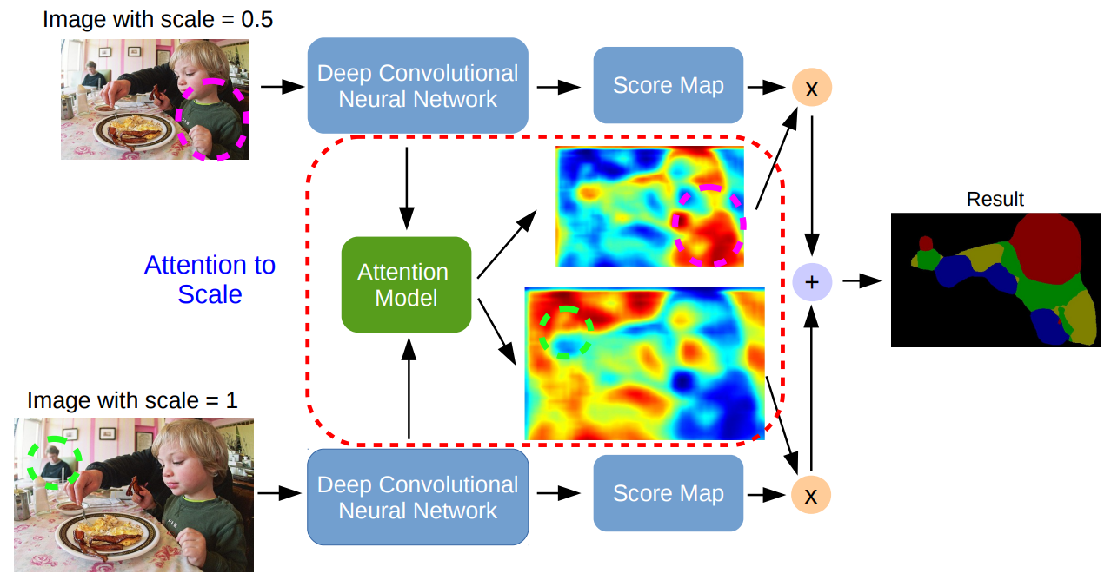

图4‑2：模型结构

## 网络实施细节

本文用的基础模型为DeepLab，DeepLab采用了VGG-16网络。将原始VGG-16网络的最后几个全连接层被转换为卷积层（例如，最后一层使用尺寸为1×1的空间卷积核）。将原始的VGG-16网络中的最后两个步长为2的池化层修改为步长为1的池化层，此时原始VGG-16下采样倍率从32变为8，再通过空洞卷积（如图4‑3）对特征图做采样扩大感知，以恢复到原始图像的分辨率。此时得到DeepLab 的其中一个变体DeepLab-LargeFOV。本文主要关注DeepLab-LargeFOV。

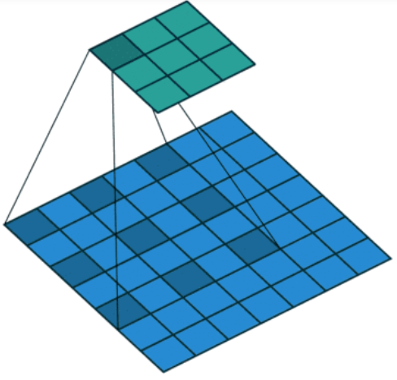

图4‑3：空洞卷积示意图

本文中，根据share-net，假设输入图像为多个不同尺度 $s∈\{1,...,S\}$。每个尺度经过DeepLab进行处理，并产生尺度s的得分图，记为 $f_{i,c}^{s}$，其中表示遍历所有空间位置， $c∈\{1,...,C\}$。，其中C是感兴趣类别的数量。通过双线性插值将 $f_{i,c}^{s}$ 的得分图调整为与分辨率最大的尺度相同的分辨率。我们将 $g_{i,c}^{s}$ 定义为所有尺度 $(i,c)$ 处得分图的加权和。

$$g_{i,c}^{s}=\sum_{s=1}^{S}{w_{i}^{s}f_{i,c}^{s}}$$

权重 $w_{i}^{s}$ 定义为

$$w_{i}^{s}=\frac{e^{h_{i}^{s}}}{\sum_{t=1}^{S}{e^{h_{i}^{t}}}}$$

其中 $h_{i}^{s}$ 表示由注意力模型生成的的得分图在位置 $i$ 和尺度 $s$ 上的值决定，权重 $w$ 反映了位置 $i$ 和尺度 $s$ 上特征的重要性。因此，注意力模型决定不同位置和尺度上特征需要付出多少注意力。它进一步使我们能够通过可视化权重 $w$ 来可视化每个尺度上的注意力。

注意力模型对每个尺度和位置都计算了一个软权重，它使得模型能够进行反向传播。因此，本文能够同时实现注意力模型和FCN（即DeepLab）部分的端到端训练。

本文中使用经过逐像素标注的图像进行训练。最终模型的输出结果是将所有尺度合并后通过一个softmax函数得到的。并且使用随机梯度下降的方法优化平均交叉熵损失函数。网络参数使用经过ImageNet预训练的VGG-16模型进行初始化。

本文除了对最终输出引入的监督之外，还为每个尺度的FCN增加了额外的监督。这样做的动机是希望将鉴别性特征（在池化或注意模型之后）合并到最终的分类器输出中。使用鉴别性特征训练的鉴别性分类器在分类任务中表现更好。本文不是向中间层添加额外的监督，而是为每个尺度的DeepLab的最终输出注入额外的监督，以使要合并的特征训练得更有区分度。具体来说，总损失函数包含 $1+S$ 个交叉熵损失函数（一表示用于最终输出的交叉熵函数， $S$ 表示每个尺度的交叉熵损失函数），每个损失函数的权重为1。在训练过程中，根据输出分辨率适当地对ground truth进行下采样。

## 实验分析

本文从三个方面进行实验：多尺度输入（从一个尺度到三个尺度，其中 $s∈\{1, 0.75, 0.5\}$），不同的方法（平均池化、最大池化或注意力模型）来合并多尺度特征，以及使用或不使用额外监督进行训练。并且在三个数据集上实验本文的方法，包括PASCAL-Person-Part， PASCAL VOC 2012 和MS-COCO 2014的一个子集。

网络架构：本文的网络框架使用公开的模型DeepLab-LargeFOV，它修改了VGG-16 net的最后几个全连接层。

训练：本文使用小batch对SGD进行训练。将batch大小设置为30张图像，初始学习率为0.001（最后一个分类器层为0.01）。在经过2000次迭代后，学习率乘以0.1。使用0.9的动量和0.0005的权重衰减。在NVIDIA Tesla K40 GPU上训练网络需要大约21小时。在训练过程中，本文的模型使用了所有缩放后的输入并进行联合训练。因此，总的训练时间是一个普通的DeepLab-LargeFOV的两倍。一个PASCAL图像的平均推理时间为350毫秒。

评估指标：用IOU指标来评估效果。

本文在PASCAL VOC 2010数据集的语义部分分割上进行了实验。本文专注于该数据集中的人体部分，其中包含更多的训练数据和大规模的变化。具体来说，该数据集包含了每个人的详细部位注释，包括眼睛、鼻子等。将这些注释合并为头部、躯干、上臂/下臂和上腿/下腿，从而得到六个人物部位类别和一个背景类别。本文只使用包含人物的图像进行训练（1716张图像）和验证（1817张图像）。

改进DeepLab：在图4‑4中展示了使用DeepLab-LargeFOV时的结果。发现使用两个输入尺度比使用一个输入尺度要好，并且与使用平均池化或注意力模型结合使用三个输入尺度相比稍微更好。当合并三个尺度输入时，要合并的特征必须具有足够的区分性，否则直接融合会降低性能。另一方面，最大池化似乎对这种效应具有鲁棒性。无论使用多少个尺度，我们的注意模型都比平均池化和最大池化产生更好的结果。本文进一步在图4‑5中展示了最大池化和本文的注意力模型产生的权重图，清楚地显示出本文的注意力模型在不同尺度学习到了更好的权重图。此外，本文表明为每个尺度的FCN引入额外的监督明显提高了性能（见w/E-Supv列），无论采用何种融合方案。结果表明，为合并多尺度特征增加额外的监督对性能至关重要。最后，将本文中的提出的方法与DeepLab-MSc-LargeFOV进行比较，后者利用中间层的特征进行分类。本文的最佳模型（56.39%）比DeepLab-MSc-LargeFOV（53.72%）提高了2.67%的性能。

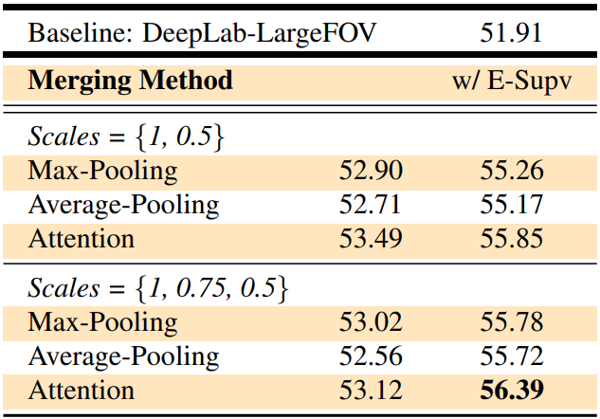

图4‑4：在PASCAL-Person-Part数据集上的结果，w/E-Supv表示引入额外监督

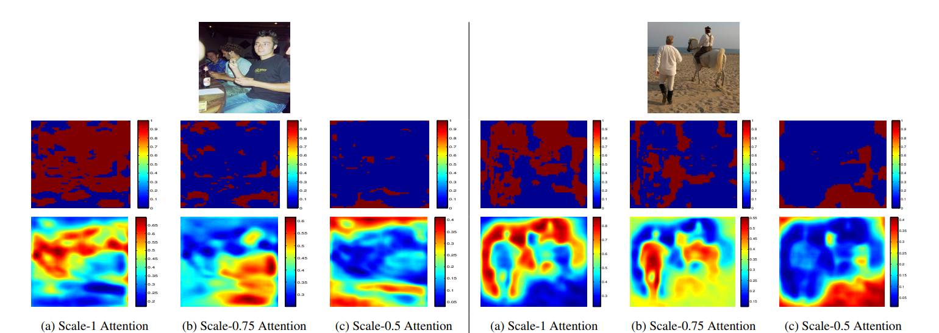

图4‑5：最大池化产生的权重图（第2行）和注意力模型产生的权重图（第3行）。注意，我们的注意力模型学习到了更好的不同尺度权重图的能力。（a）Scale-1 attention（即尺度 $s=1$ 的权重图）捕捉到了小尺度的物体。（b）Scale-0.75 attention通常关注中等尺度的物体。（c）Scale-0.5 attention强调背景上下文信息。

在本数据集中的所有实验中，本文的注意力模型采用卷积化的fc7特征作为输入，并采用由两层组成的FCN（第一层具有512个3×3的滤波器，第二层具有S个1×1的滤波器，其中S是所采用的尺度数量）。本文发现只使用一个层的注意力模型，将第一层的卷积核大小改为1×1，以及改变第一层滤波器的数量。性能变化不大；性能下降范围为0.1%到0.4%。此外，本文使用fc8作为注意力模型的特征会导致较差的性能（下降约0.5%），fc6和fc7也有类似的结果。本文还尝试了增加一个尺度（总共四个尺度： $s∈\{1, 0.75, 0.5, 0.25\}$），然而，性能下降了0.5%。其中尺度为s=0.25产生的得分图太小，无法提供有用的信息。

本文提出的注意力模型不仅能够获得更好的性能，还能产生更可解释的权重图。具体来说，注意力模型学习到的尺度1注意力（即尺度s = 1时学习到的权重图）通常聚焦于小尺度的物体，尺度0.75的注意力集中在中等尺度的物体上，而尺度0.5的注意力通常会对大尺度的物体或背景赋予更大的权重，因为当图像缩小到原始分辨率的一半时，更容易捕捉到最大尺度的物体或背景的上下文信息。但是在图3-3的底部，展示了两个效果不好的示例。出现这些的原因是由于人体姿势的特殊性或者服装与人体部位之间的混淆。第一个问题可能通过获取更多数据来解决，而第二个问题则比较难解决，因为人体部位大部分时候被衣物遮盖住了。

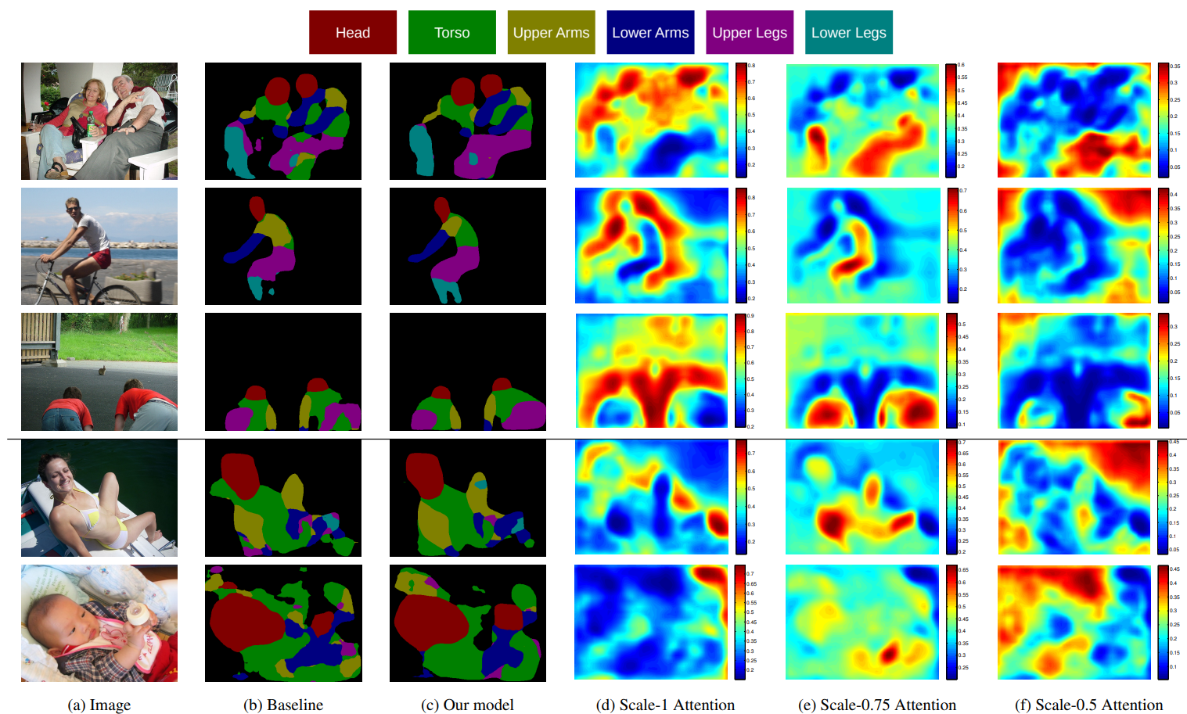

图4‑6：在PASCAL-Person-Part验证集上的结果。以DeepLab-LargeFOV单尺度输入为基准。本文模型使用了三个尺度输入、注意力模型和额外的监督。尺度-1的注意力捕捉小尺度的部分，尺度-0.75的注意力捕捉中等尺度的躯干和腿部，而尺度-0.5的注意力则关注大尺度的腿部和背景。底部两行显示了失败的例子。

PASCAL VOC 2012数据集包含20个前景对象类别和一个背景类别。按照相同的实验标准，并且本文对原始训练集进行了扩充。

本文尝试了仅在ImageNet上进行预训练的情况。以DeepLab-LargeFOV和DeepLab-MSc-LargeFOV为基础修改的模型的在验证集上的性能分别为62.28%和64.39%。如图3-4所示。本文发现了与PASCAL-Person-Part数据集相似的实验结果：

* 1. 使用两种输入尺度优于单一输入尺度。
  2. 为了将三个输入尺度合并并获得更好的性能，尤其是对于平均池化和提出的注意力模型，需要增加额外的监督。
  3. 在使用三个输入尺度、注意力模型和额外监督的情况下，获得最佳性能（相对于DeepLabLargeFOV基线改进了6.8%），其性能比DeepLab-MSc-LargeFOV（64.39%）提高了4.69%。

本文在图4‑8中还展示了最佳模型在测试集上的结果。首先，注意力模型相比平均池化提高了1%，与在验证集上的结果一致。然后，本文提出的模型与DeepLab-LargeFOV和DeepLab-MSc-LargeFOV 进行比较。发现，本文提出的模型比DeepLab-LargeFOV提高了6.4%，比DeepLab-MSc LargeFOV提高了4.5%。最后，本文提出的模型与另外两种方法ParseNet 和TTI zoomout v2 进行比较。ParseNet将图像级特征作为全局上下文信息进行整合。可以将ParseNet视为利用多尺度特征的特殊情况，其中整个图像由图像级特征进行总结。TTI zoomout v2也利用了不同空间尺度的特征。如表中所示，本文提出的模型优于它们。

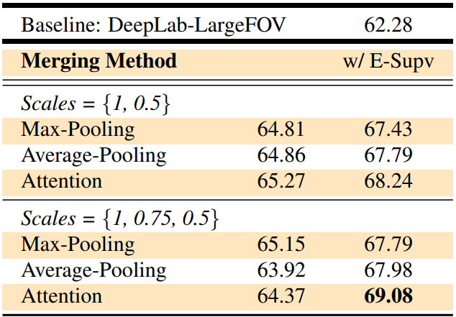

图4‑7：在PASCAL VOC 2012数据集上的结果

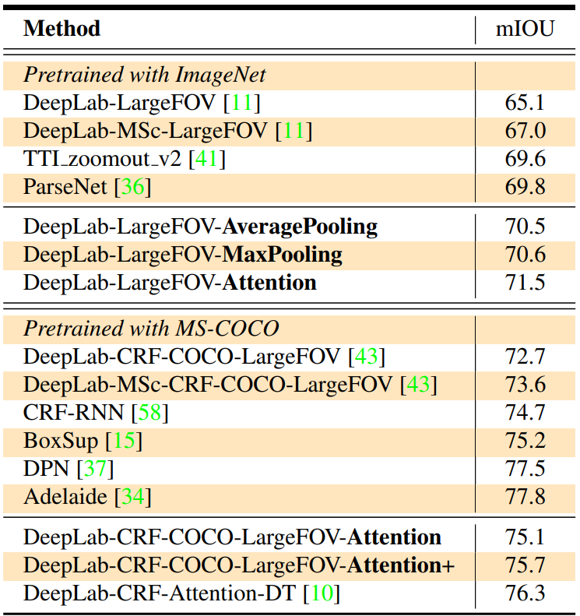

图4‑8：在PASCAL VOC 2012测试集上的IOU

本文还做了使用MS-COCO进行预训练的实验：使用基准模型DeepLab-LargeFOV在MS-COCO 2014数据集上进行了预训练。如图4‑9所示，本文再次观察到类似的实验结果，本文提出的最优的模型仍然比DeepLab-LargeFOV基准模型提高了3.84%。我们还在图4‑8的底部报告了在测试集上的最优模型。为了与测试集上报告的DeepLab变体进行公平比较，我们采用了全连接CRF作为后处理。从表中可以看出，我们的模型达到了75.1%的性能。在分别使用DeepLab-CRF-LargeFOV和DeepLab-MSc-CRF-LargeFOV情况下，性能分别提高了2.4%和1.5%。本文在训练过程中还采用数据增强技术，通过随机缩放输入图像（从0.6到1.4），使模型额外提升了0.6%的性能。

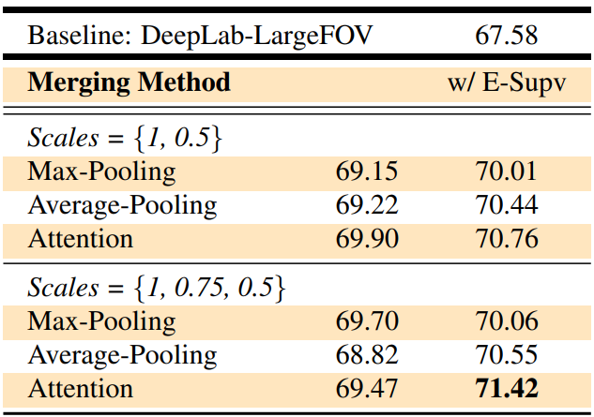

图4‑9：在PASCAL VOC 2012数据集上的结果

在MS-COCO 2014数据集上实验，此数据集包含80个前景对象类别和一个背景类别。训练集约有80,000张图像，验证集有40,000张图像。本文从训练集中随机选择了10,000张图像，并从验证集中选择了1,500张图像。

对DeepLab的改进：除了观察到与以前相似的结果外，还发现基于DeepLab-LargeFOV的模型由于MS-COCO数据集的难度（如大尺度对象的变化和更多的对象类别）而只有较低平均IOU 31.22%，如图4‑10所示。然而，采用多尺度输入、注意力模型和额外的监督仍然可以比DeepLab-LargeFOV基准提高4.6%，比DeepLab-MSc-LargeFOV提高4.17%（31.61%）。还发现采用平均池化和注意力模型作为合并方法的结果非常相似。本文认为许多小物体类别（如叉子、鼠标和牙刷）的预测准确率极低，因此降低了改进的效果。

但是小物体的识别是一个非常困难的问题。在图4‑11中展示了对于人类别的性能，因为人类别在该数据集中频繁出现并且以不同的尺度出现。如表中所示，本文提出的模型取得了一定的改进。

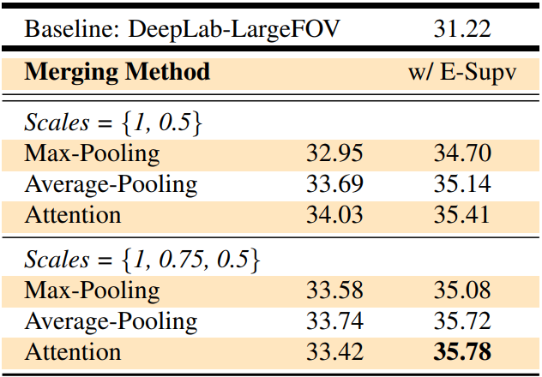

图4‑10：在MS-COCO的子数据集上的结果，基于 DeepLab-LargeFOV模型

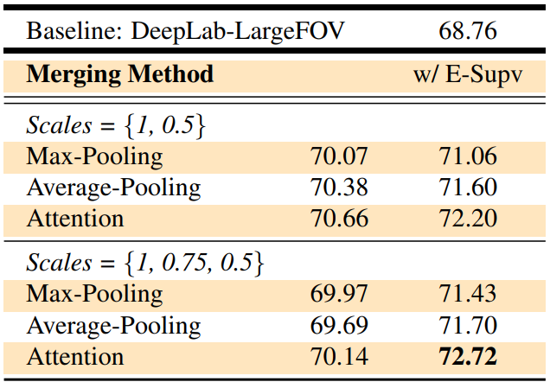

图4‑11：在MS-COCO的子数据集上对person类别的结果，基于 DeepLab-LargeFOV模型

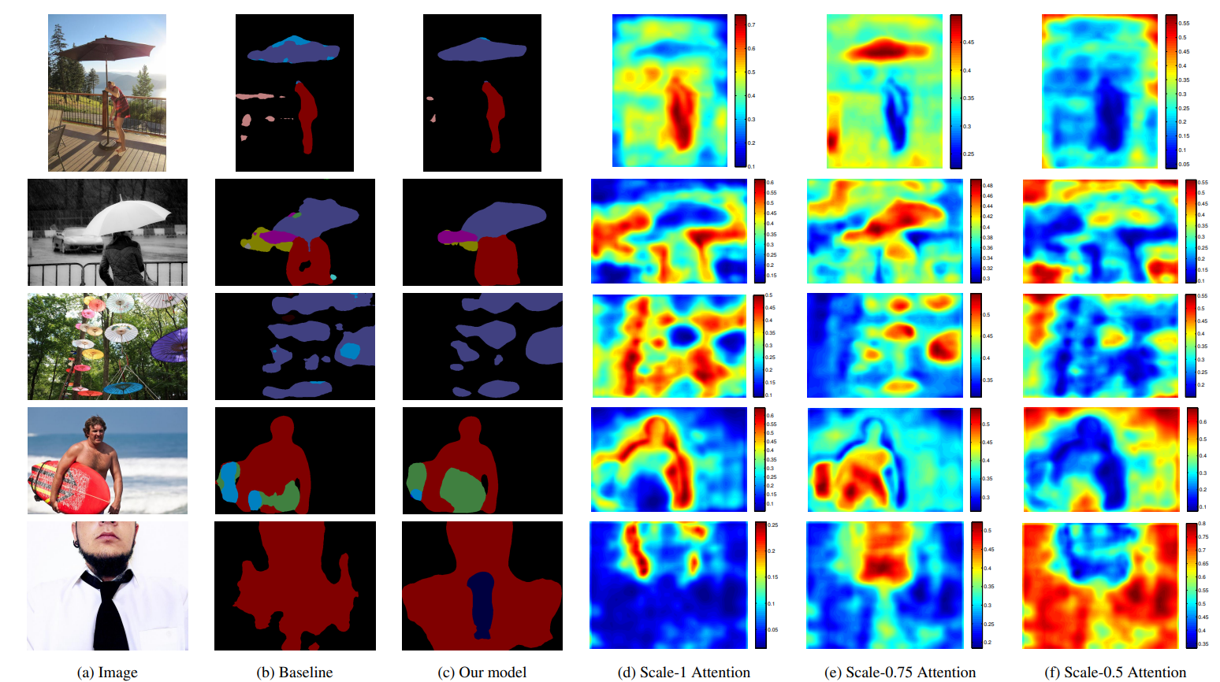

图4‑12：在MS-COCO 2014的数据集上的结果，基于DeepLab-LargeFOV模型，采用多尺度输入、注意力模型和额外的监督，尺度1的注意力集中在小比例的人（红色）和雨伞（紫色），尺度0.75的注意力集中在中等比例的雨伞和头部上，而比例0.5的注意力则捕捉到大比例物体。

## 实验结论与展望

这篇论文将最先进的模型（即DeepLab-LargeFOV）改进为能够利用多尺度输入的方法，以进行语义分割。通过在三个数据集上进行实验，研究结果表明：

* 1. 使用多尺度输入比使用单一尺度输入能够获得更好的性能。
  2. 将多尺度特征与提出的注意力模型相结合，不仅可以改善平均池化或最大池化的基准模型的性能，还能够对不同位置和尺度上的特征进行诊断性可视化。
  3. 通过对每个尺度的网络的最终输出添加额外的监督，可以获得优秀的性能。